

**Harbin Institute of Technology**

**课程设计说明书（论文）**

课程名称：自动控制原理

设计题目：某仿真显示臂俯仰系统的设计与仿真

院 系：信息与电气工程学院

班 级：自动化三班

设 计 者：朱明菲

学 号：140210329

指导教师：黄海滨 王晓丽

设计时间：2017.7.3-2017.7.15

哈尔滨工业大学（威海）

**哈尔滨工业大学（威海）课程设计任务书**

|  |
| --- |
| 姓 名：朱明菲 院 （系）：信息与电气工程学院  专 业：自动化 班 号：1402103  任务起至日期： 2017.7.3-2017.7.15 |
| 课程设计题目： 某仿真显示臂俯仰系统仿真设计 编号11 |
| 某仿真显示臂俯仰系统性能指标给定的技术参数如下：   1. 最大跟踪角速度： 2. 最大跟踪角加速度： 3. 动态跟踪误差：<0.36 4. 频率响应：>50 5. 相角裕量：>45   已知：  负载转动惯量；  电动机转动惯量;  电机力矩灵敏度 ;  反电势系数s ；  电机电枢电阻3.1；  电感26m H 。 |
| 工作量：人工设计利用半对数坐标值手工绘制系统校正前后及校正装置的Bode图，并确定出校正的装置传递函数。计算机辅助设计用MATLAB进行仿真调试。确定校正装置的电路形式及参数，撰写实验报告。 |

|  |
| --- |
| 工作计划安排：1、根据所给参数，求出传递函数，求出相应指标，确定矫正方法。  2、逐步校正，最终达到设计要求。  3、设计电路图。  4、撰写实验报告。 |

某仿真显示臂俯仰系统的设计与仿真

编号11

一．数据的计算性能指标

某仿真显示臂俯仰系统性能指标给定的技术参数如下：

1. 最大跟踪角速度：
2. 最大跟踪角加速度：
3. 动态跟踪误差：<0.36
4. 频率响应：>50
5. 相角裕量：>45

已知：负载转动惯量；电动机转动惯量; 电机力矩灵敏度 ; 反电势系数s ；电机电枢电阻3.1；电感26m H 。

经过与老师的交流，决定先将整个系统用期望频率的方法求出相应的传递函数，以满足相频特性的相关要求。再通过前馈矫正，从而满足系统动态指标的要求。

**希望频率法的计算**

1. 通过规定的相位裕度，确定一个合适的相位裕度，考虑到经验公式在高阶系统的计算中存在一些误差，所以在计算的时候取相位裕度为，手工绘制希望频率特性的低频段。根据稳态误差的设计指标，得出系统应是I性系统，，并取
2. 绘制希望频率特性的中频段。取

有：



解得中频宽度。

根据相频特性的指标取剪切频率

据公式可以求得：





（3）绘制希望频率特性高频段。去高频段的转折频率为1800，因为高频段对于系统的影响很小，所以这里取的只是一个参考值。

（4）确定系统低频段的转折频率：根据所花的bode图列出下列方程：



解得：



（5）写出希望传递函数。希望频率特性有四个转折频率，分别是：







按照希望频率特性写出希望传递函数。



二．Simulink仿真与调试

**2.1 simulink仿真希望频率法的开环传递函数**

将希望传递函数表达式在simulink中绘制，得到的开环传递函数的图是：

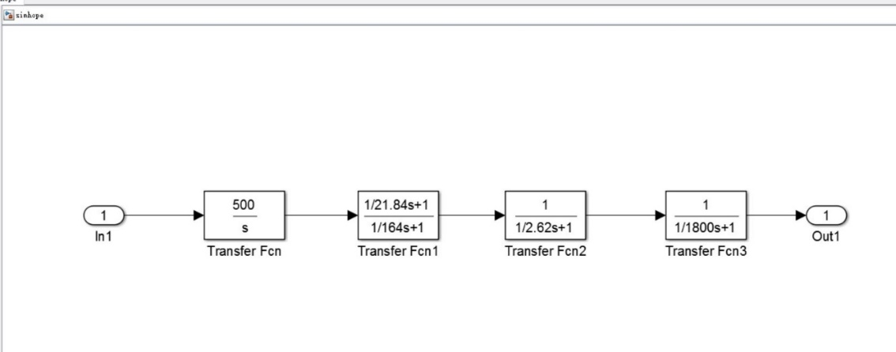

图2-1希望开环传函框图

在Matlab中建立M文件，从而画出该传递函数相应的bode图

[a,b,c,d]=linmod2('sim1')

g=tf(ss(a,b,c,d))

margin(g)

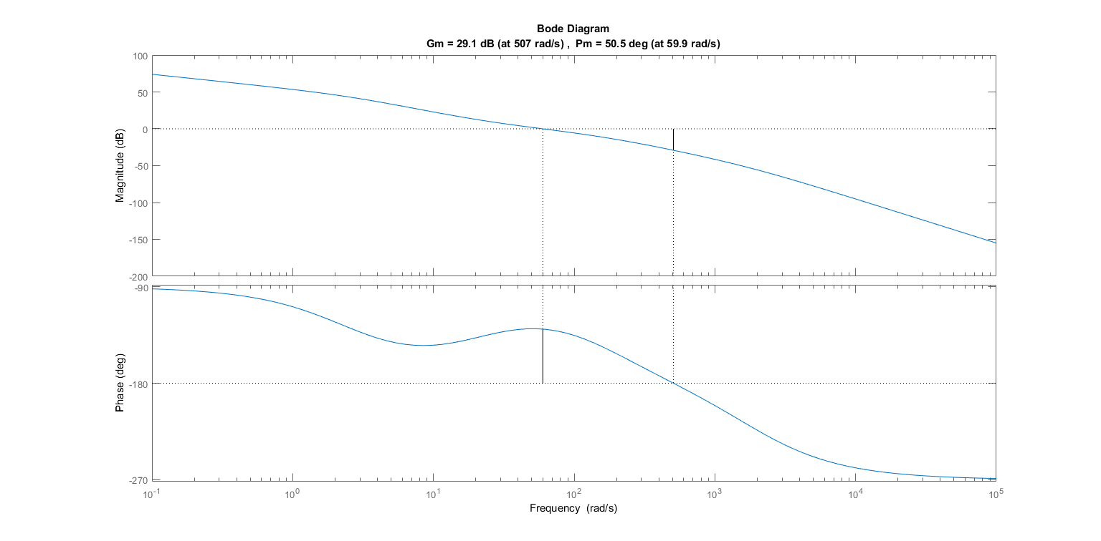

图2-2希望开环传函bode图

由波特图观察得到，相位裕度为大于所需要的最低指标：，而剪切频率为也满足了剪切频率的指标，所以希望传递函数



可以满足系统的静态指标要求。

**2.2 输入信号的计算与跟踪**

在任务书中给出了相应的计算指标， 从给出的指标可以判断输入信号为正弦信号。其指标需满足要求：

1. 最大跟踪角速度：
2. 最大跟踪角加速度：
3. 动态跟踪误差：<0.36

通过前两个指标角速度与角加速度可以很容易的得出：输入信号的幅值与角频率的数值。

据公式：





经过计算得出：

输入信号幅值=25

角速度rad/s

所以，不难得出输入信号为：，将输入信号加入已经算好的传递函数的单位负反馈系统，用simulink进行仿真查看跟踪情况：

下面是simulink框图：

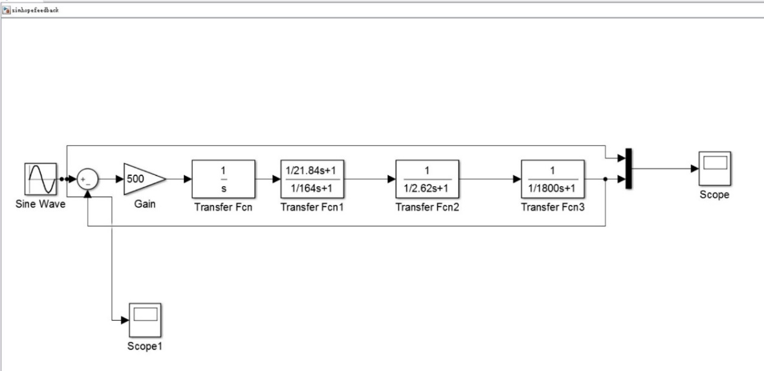

图2-3跟踪信号框图

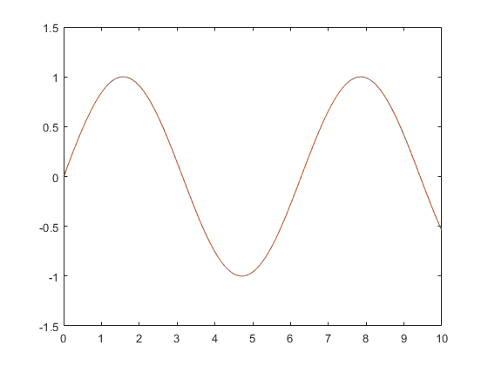

图2-4输入信号与输出信号比较

通过信号的比较可以看出，信号跟踪已经比较接近，其中黄线是输入信号，紫线是跟踪信号。但仅从一张图中看不直观。于是，下图是跟踪正弦信号的误差

信号图。

，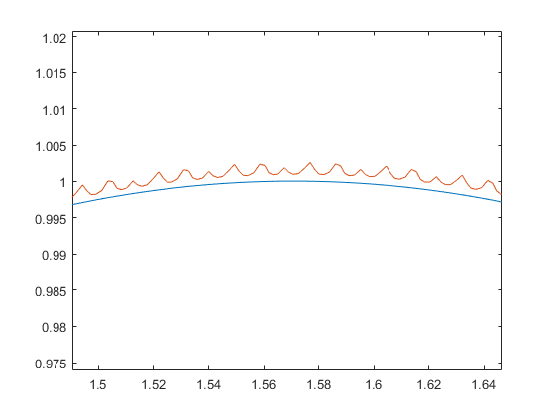

图2-5跟踪正弦信号的误差信号图

这是从图中scope1中得到的正弦信号：

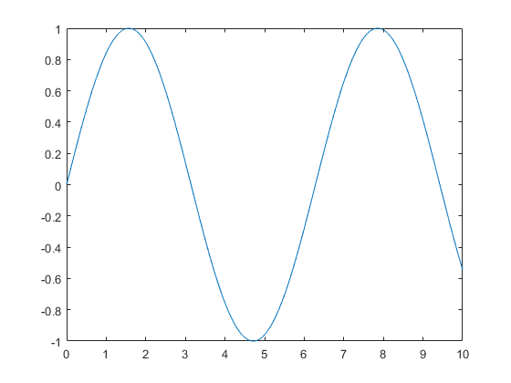

图2-6输入信号

可以看出稳态误差的幅值大约在6.5mm，距系统要求的稳态误差2.5mm还有一定差距。所以，考虑采用前馈的方法进行校正，从而达到减小稳态误差的目的。

在做矫正之前，我们不能忘记一个事实，现在的系统只是基于希望频率矫正的系统，而并不是最初给定好框图的系统。所以在做矫正之前，应该先将系统还原为最初给定的实际系统，并且最终系统的传递函数一定要与用希望频率法得到的传递函数相同或者相近。

**2.3 原传递函数的求取**

根据设定的框图，有两个环节与。

前面已经假设为后置放大器，为矫正环节。为了方便计算取=9.7，这样系统右边的传递函数为。从而有关系式：



解得：



这样系统遍满足了框图中的要求。

**2.4 前馈的求取与信号的跟踪调节**

下图是未加前馈微分环节时的系统框图：

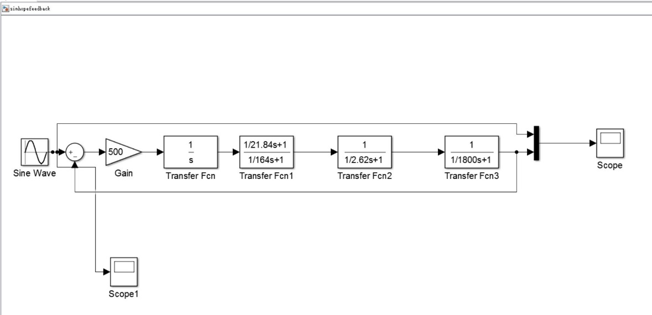

图2-7未加前馈系统框图

加入前馈微分环节不会影响到系统的相位裕度与剪切频率，所以，并且前馈微分系数越大，跟踪信号震荡越小，故加入前馈。这里取前馈微分环节的系数为10。用simulink做出系统框图：

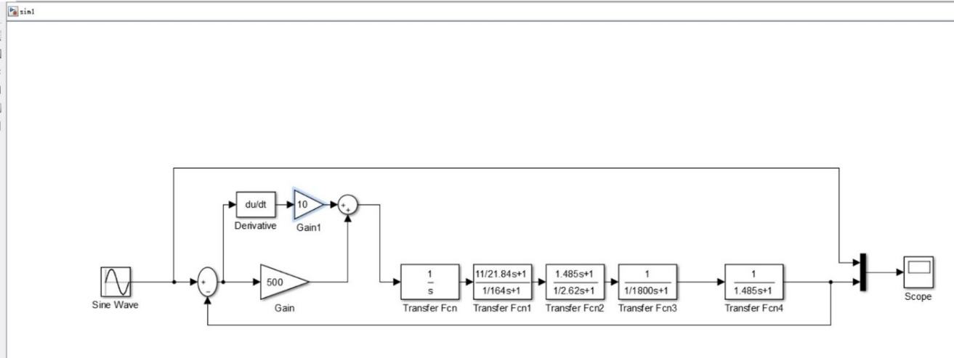

图2-8加入前馈系统框图

手工绘制校正后系统bode图





图2-9手工绘制校正后系统bode图

下面我们比较跟踪信号与输入信号，看是否满足系统性能要求。

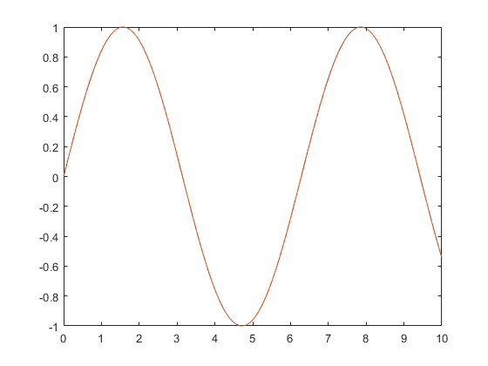

图2-10加入微分环节之后的信号跟踪比较

下面是动态跟踪误差的图（scope中放大）：

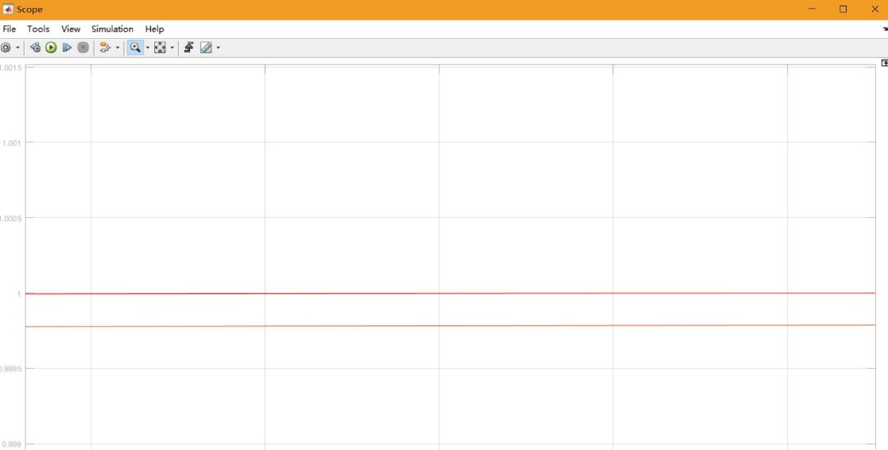

图2-11动态跟踪误差局部放大

从图中可以清楚的看到，动态跟踪误差幅值最后在0.23左右，满足系统所规定的<0.36的要求，所以调整完毕之后，得到的系统满足指标要求。接下来是对矫正装置的电路设计。

三．校正装置电路设计

性能指标A的校正环节传递函数为：



经过严格的计算确定，矫正传递函数的各个系数相应的标准电阻值，从而为购买电阻提供方便，节约经费。

电路中电阻电容均为标准值，可以买到。

其中，

，

，

，

其电路如下：

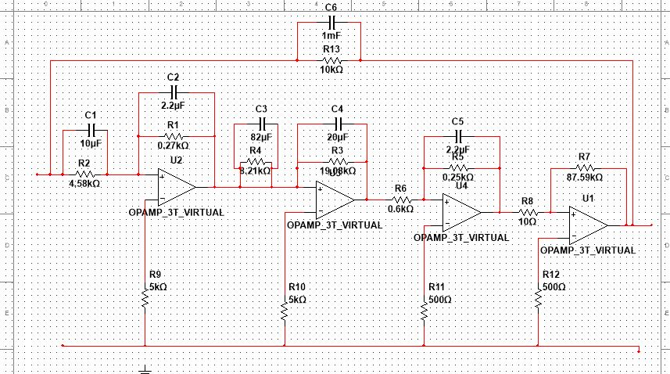

四．设计结论

1．本次设计涉及到实际工程背景，通过查阅论文资料，掌握了分析解决实际问题仿真的方法。

2．实际问题的解决与书本上的解答题有较大区别，要考虑整个设计流程的问题，而不是像做题时仅仅考虑数学问题

3．微分前馈可以有效改善系统的震荡情况，可以作为以后遇到类似问题时的解决方法。

4．希望频率法求解系统传函前期计算转折频率较为麻烦，且与实际系统存在差距，但后续的求解校正装置较为简单，是一种较好的方法。

5．在实际设计一个控制系统时，希望频率的转折点应尽量取到整数，这次设计就是没有注意这个问题，最终对实际电路的元件的选取造成了麻烦。

6. 在实际设计校正电路的时候，应该选取实际存在的电阻值，从而对于实际购买元件有很大的帮助。相反，若主观臆造任意电阻和电感值，不仅无形的增加的系统的设计难度，同时对于系统的实现也产生了影响。

五．心得体会

通过这次课程设计，进一步理解了自动控制原理课程中剪切频率、相角裕度、动态跟踪误差等基本概念，以及控制系统设计中频率响应，最大跟踪角速度等概念；熟练掌握了使用matlab的simulink工具和sisotool工具进行各种校正，对在何种情况应用哪种校正，以及不同校正的区别也都有了一定的了解。

本次设计还使用了source tree和github工具进行版本管理，通过对每一次修改的注释，撰写日志，有效地管理了设计相关文件，防止了文件混乱命名的情况

本题目仅仅给了最大跟踪角速度，最大跟踪角加速度，动态跟踪误差，频率响应，相角裕量等条件，连系统框图都需要自己设计。这对设计者提出了较高的要求。在对不同校正的试用过程中更加加深了对不同校正的理解，同时也明白了知识在实际中运用不能拘泥于课本，可以根据实际情况灵活运用。这一点在以后的工作中是很有必要的。

虽然实际电路已经设计出来了，但实现这个控制系统依然是十分困难的。网上搜索了解到，电容的误差一般是十分大的，一般是在50%左右，而在大二的物理实验中我们也学到了对于一个计算式中的各个数据的误差会对实际结果产生一定的不确定性。因此各种元器件的误差会使控制系统存在 一定的不确定性，这种不确定性会在一些对元件误差敏感的系统中尤为明显。所以在实际工程中设计一个性能较好的系统是十分困难的，还需要不断练习增加经验以提高自己的水平。

．